**Objetivo:**

Brinda la información suficiente para realizar de manera completa y exitosa la(s) compilación(es) de todos y cada uno de los componentes de la solución propuesta y que se encuentran descritas en su objetivo y alcance.

*Las siguientes dos líneas deben eliminarse una vez que se requisite el artefacto.*

*Este documento contiene notas e instrucciones de uso en texto oculto.*

*Si desea visualizarlas, presione CTRL + (*

**Guía de uso:**

* Tomar como referencia principal (no limitativa) de llenado del documento el texto en azul, el cual es una guía incluida en cada sección, reemplazar dicho texto por el contenido final del documento.
* El uso de esta guía es opcional; documentar la información requerida es obligatorio.
* Si se hace referencia a documentación externa, se deberá incluir: el nombre de los documentos, ubicación física y procedimiento a seguir para su consulta.
* Si una sección no es llenada debido a las características del proyecto, incluir el comentario “No Aplica” y justificar la omisión de información evitando así tener secciones vacías.
* Si fuera necesario **reservar** información generada en esta plantilla, se hará bajo lo estipulado en la Ley General de Transparencia y Acceso a la Información Pública vigente (LGTAIP), pudiendo consultar a la ACPPI para su aplicación.

Nota: Es responsabilidad de cada revisor la identificación de la información que se genere en este formato, y así determinar si se cuenta con causas que originen la reserva de la misma, apegándose estrictamente a lo señalado en los ordenamientos jurídicos vigentes en materia de Transparencia.

En caso de detectar información sensible (Reservada), se tendrá que indicar en el pie de página, sección izquierda, con la siguiente señalización:

[Área dueña de la Información XX, clasificada como Reservada con Fundamento Legal XX, Motivación XX, Fecha de clasificación XX y Periodo de la reserva XX]

Ejemplo: “La información contenida en este documento pertenece a la Administración Central de Desarrollo y Mantenimiento de Aplicaciones, teniendo carácter de Reservada a partir del 01 de abril de 2018, con un periodo de reserva de 5 años, por tratarse de información que de revelarse puede causar un serio perjuicio a la recaudación de las contribuciones. Lo anterior tiene su fundamento en el artículo 113, fracción IV, de la Ley General de Transparencia y Acceso a la Información Pública”

* La aplicación de la sección Firmas es opcional, dependiendo de las necesidades del consumidor.
* Los textos de ayuda (“Infoblue”) deberán eliminarse al requisitar el documento

***Tabla de Versiones y Modificaciones***

*La siguiente tabla debe listar las versiones y descripciones hechas a la plantilla este documento desde el momento de su creación y cada vez que se actualiza. La descripción debe incluir una síntesis del cambio realizado.*

*Para la Versión, especificar un número entero consecutivo, iniciando con 1 para la creación del documento e incrementar en decimales conforme se actualice (1.1, 1.2, 1.3, Etc.). Al terminarlo, especificar la versión final para firma, en caso necesario.*

*Para futuros proyectos donde este documento se reutilice, el versionamiento reiniciará en versión 2, incrementando las actualizaciones igualmente con decimales (2.1, 2.2, 2.3, Etc.). Posteriores reutilizaciones iniciarían entonces con versión 3, 4, etc.*

| *Versión* | *Descripción del cambio a la plantilla*  *Síntesis de la modificación hecha al contenido del documento* | *Responsable de la Versión*  *Especificar nombre completo del responsable(s) de la versión del documento* | *Fecha*  *Especificar la fecha de la versión.*  *Formato: dd/mm/aaaa* |
| --- | --- | --- | --- |
| *1* | *Creación del documento* |  |  |
| *1.1* |  |  |  |
| *1.2* |  |  |  |
| *1.3* | *Versión aprobada para firma.* |  |  |

**Manual de COMPILACIÓN**

**ID de Requerimiento: POL-397***[Indicar # de Id Requerimiento]*

**Nombre del Proyecto:** RC_ CONTABILIDAD NEPE_ Actualizar la validación del RFC, con el acceso al RFC Ampliado.*<Descripción del sistema afectado. Por ejemplo, Módulo Resolución de Devoluciones Automáticas>*

Condiciones:

Si el documento no existe, debe ser elaborado, en caso contrario debe ser actualizado conforme lo requiera el proyecto.

Criterios de aceptación:

* El documento es utilizado de acuerdo al formato establecido.
* El documento no contiene faltas de ortografía.
* Las secciones que no se llenaron debido a las características del proyecto, se encuentran marcadas en la caja de comentario “No Aplica” y se justifica la omisión de información evitando así tener secciones vacías.
* Todos los tópicos donde se indica que el tema es requerido fueron documentados.
* La referencia a documentación externa, incluye: el nombre de los documentos, ubicación física y procedimiento a seguir para su consulta.
* Se tiene acceso a documentación externa en caso de incluir la referencia o en su defecto se anexa físicamente la documentación
* El documento es suficiente para realizar de manera completa y exitosa la(s) compilación(es) descritas en su objetivo y alcance.

**[Fase: Desarrollo] [Etapa: Aplicativa]**

**Tabla de Contenido**

INTRODUCCIÓN 2

OBJETIVO 2

ALCANCE 2

PREREQUISITOS 2

Requisitos para la Compilación 2

PROCEDIMIENTO DE COMPILACIÓN 3

1. Obtener Código 3

2.- Compilación 3

DIRECTORIO DE RESPONSABLES EN CASO DE FALLA 6

Anexos y/o Apéndices 6

# INTRODUCCIÓN *[Obligatorio]*

El sistema de contabilidad Central actualmente es necesario que sea desvinculado de DARIO con lo cual se genera esta herramienta como medio para la actualización de los datos de localización del contribuyente tomadas del servicio de RFC Ampliado..

Descripción general a nivel funcional de lo que se está liberando en el paquete.

# OBJETIVO *[Obligatorio]*

Describir el objetivo para el cual este manual fue desarrollado.

Brindar un manual que sirva como herramienta para ayudar a compilar correctamente los componentes utilizados para el servicio de actualización de datos de contribuyentes utilizado por la Contabilidad

# ALCANCE *[Obligatorio]*

Este manual está orientado para la compilación de los componentes de la capa de procesamiento.

Detallar las capas y aplicaciones a las que está orientado este manual.

# PREREQUISITOS

**Marcar la casilla si no aplica**

**Justificación si N/A: _***_________________________________*

Si es necesario contar previo a la compilación, con algún software o hardware, aquí se detalla. Es importante incluir versiones, parches y cualquier consideración importante para que en el momento de realizar la compilación esta sea exitosa.

Recordar que este documento está dirigido a AVL, considerando que la solución compilada, se enviará a un ambiente productivo.

Se debe plasmar cualquier consideración técnica específica para AVL (Versiones, Componentes y/o Laboratorio)y se deberá incluir en el “Requerimiento Técnico de Ambientación de Sistema”

Considerar si es necesario eliminar o incluir algo antes de comenzar con la compilación.

El software requerido para la compilación de los componentes.

Microsoft Windows 2012 Server

Microsoft Visual Studio Enterprise 2015 version 14.0.25.43.1.01 Update 3

Microsoft Net Framework 4.6.1

InstallShield Limited Edition for Visual Studio 2015

IBM INFORMIX 4.1

# Requisitos para la Compilación

Para llevar a cabo el proceso de compilación es necesario que todos los archivos involucrados, se encuentren dentro del equipo en las rutas específicas, para ello se requiere como requisitos previos lo siguiente:

* Unidad **D** para la descarga, compilación y manejo de los archivos según lo especificado en el manual.

# PROCEDIMIENTO DE COMPILACIÓN *[Obligatorio]*

## Obtener Código

Aquí se describen las instrucciones detalladas para completar el paso que se quiere explicar.

Incluir pantallas y cualquier ayuda que pueda servir para facilitar el procedimiento de compilación.

Si es necesario incluir un apartado específico para detallar un paso, se puede incluir dentro del paso y agregar el documento en donde se describan las instrucciones para completar el paso.

Descargar los archivos de compilación de la ruta de SVN y la revisión que se indica en la matriz en la sección de “INDICACIONES ESPECIALES DE COMPILACIÓN”, esto deberá ser depositado en el equipo de compilación, en la ruta:

**D:\Contabilidad\** (Si no existe la ruta crearla)

Nota: Se deberá respetar la estructura de carpetas que se descargue de SVN y deberá de quitar la marca de solo lectura a todos los archivos.

# 2.- Compilación

1. Dirigirse a la ruta **D:\Contabilidad\**
2. Abrir el archivo **ContabilidadServices.sln** con Visual Studio 2015.

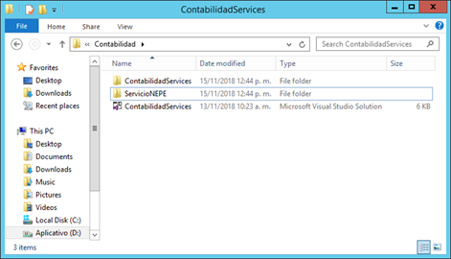

1. En caso de mostrar la siguiente ventana solo dar clic en **OK** y cerrar la(s) ventana(s) de Internet Explorer que se habrá(n).

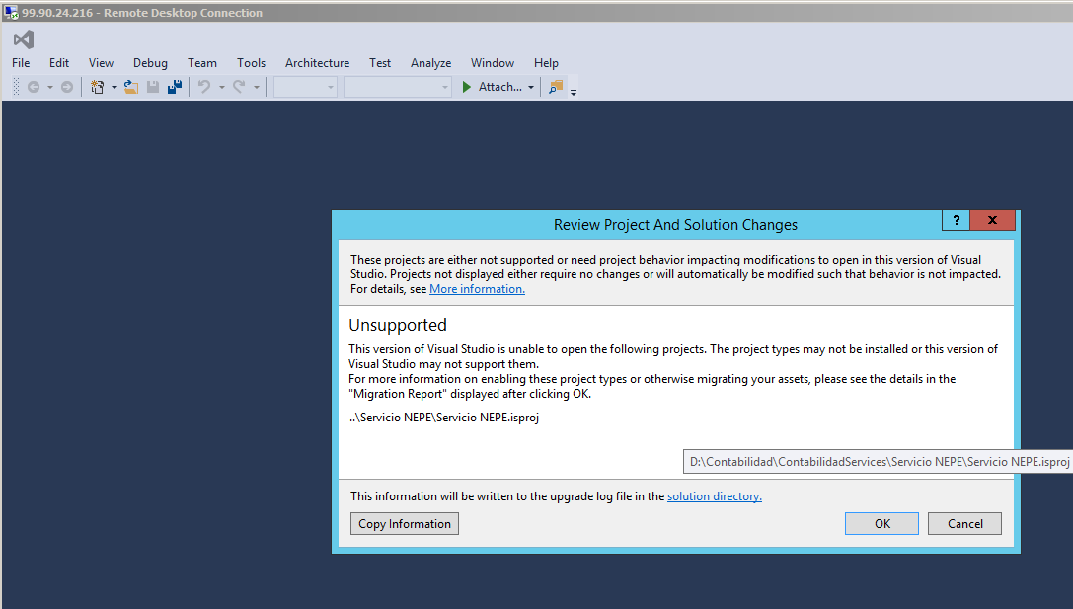

1. Validar que se tenga en la vista las siguientes ventanas “**Solution Explorer**” y “**Output**”

En caso de no estar visibles las ventanas se pueden visualizar de la siguiente forma:

|  |  |
| --- | --- |
| **Solution Explorer** | **Output** |
| En la barra de menú seleccionar la ventana “**View**” y “**Solution Explorer**”. | En la barra de menú seleccionar la ventana “**Debug**”, “**Windows**” y “**Output**”. |
|  |  |

1. Validar que la compilación sea como “**Release**” esto se logra indicar en la barra de herramientas como se muestra en la imagen siguiente.

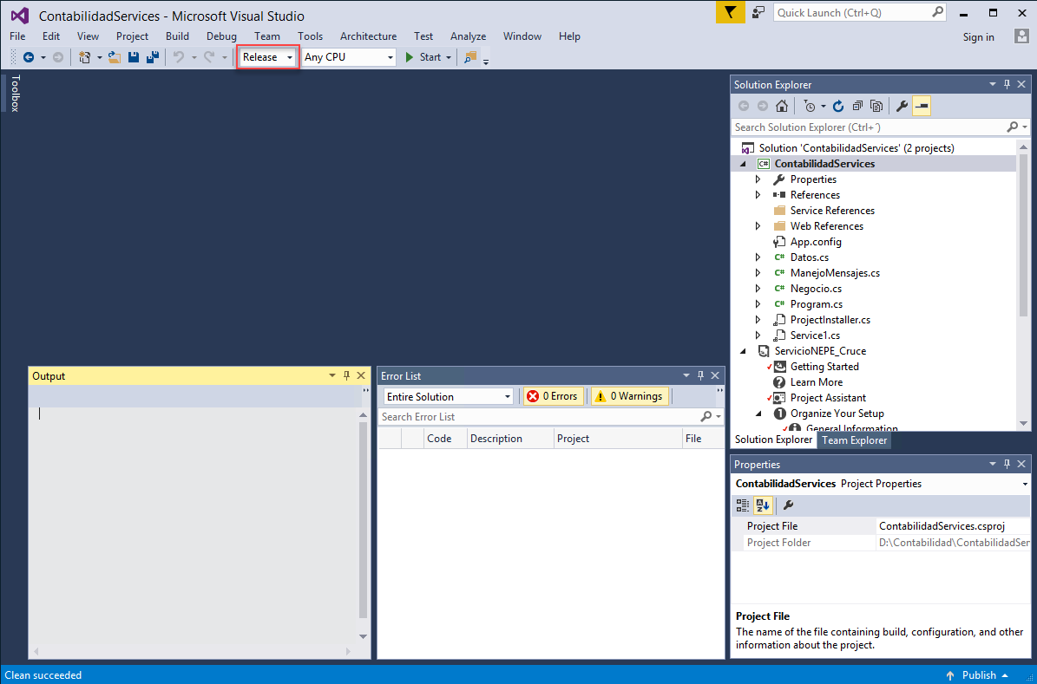

1. Dirigirse a la ventana “**Solution Explorer**”, dar clic secundario sobre el proyecto **ContabilidadServices** y elegir la opción de “**Rebuild**”.

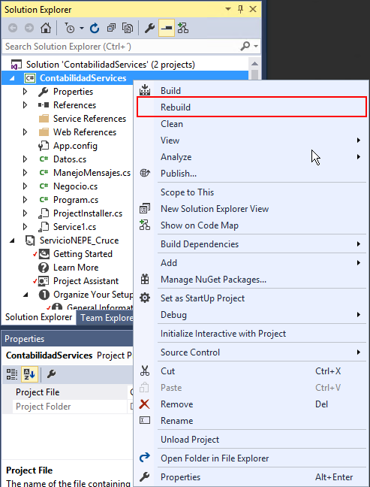

1. Al finalizar la ventana de **Output** deberá mostrarse de la siguiente forma:

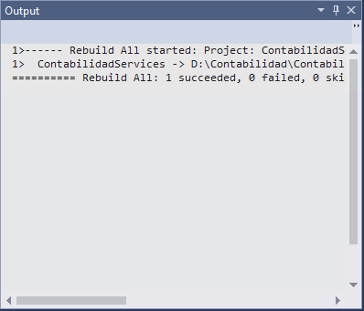

1. Dirigirse a la ventana “**Solution Explorer**”, dar clic secundario sobre el proyecto “**ServicioNEPE_Cruce**” y elegir la opción de “**Rebuild**”.

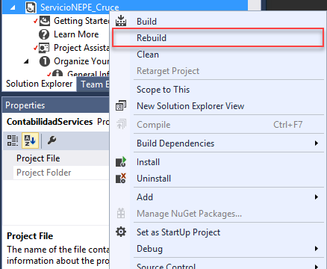

1. Al finalizar la ventana de “**Output**” deberá mostrarse de la siguiente forma:

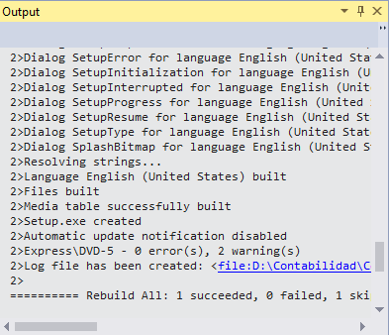

El archivo “**ServicioNEPE_Cruce.exe**” resultante de la compilación se deberá encontrar en la ruta:

**“D:\Contabilidad\ServicioNEPE\ServicioNEPE_Cruce\Express\SingleImage\DiskImages\DISK1”.**

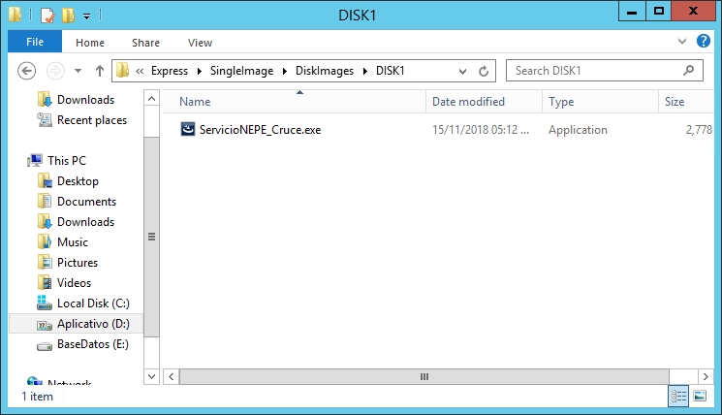

En esta sección se documentan detalladamente los pasos que hay que seguir para realizar la compilación de lo que se está liberando.

La descripción y el detalle de los pasos de compilación, van en las siguientes secciones:

Pueden incluirse tantos niveles como sea necesario.

# DIRECTORIO DE RESPONSABLES EN CASO DE FALLA *[Obligatorio]*

|  |  |  |  |  |
| --- | --- | --- | --- | --- |
| **Nombre del Responsable** | **Área** | **Extensión SAT ó Teléfono Trabajo** | **Teléfono casa** | **Teléfono móvil** |
| Ricardo Tejada de la Cruz  *<Aquí va el nombre de la persona responsable en caso de falla>* | DyP  *<Indicar si la persona es empleado del SAT o Proveedor y Área para la cual trabaja>* | 58090200 ext 50249*<Escribir la extensión ó número telefónico del trabajo donde se puede localizar al responsable>* | N/A *<Escribir el número telefónico personal en donde se puede localizar al responsable.>* | N/A |
|  |  |  |  |  |

# Anexos y/o Apéndices

Esta sección sirve para detallar procedimientos repetitivos o bien incluir información de referencia o pasos a seguir en caso de falla.

No Aplica, ya que no es necesario para la compilación de este paquete